1. CVIJET U BOJI
Pribor: bijeli cvijet (karanfil, ruža …), dvije čaše s vodom, plava i crvena tinta ili boja za kolače, škare.
Upute: obojite vodu - jednu čašu u plavu, drugu u crvenu. Škarama prerežite dršku cvijeta na dva dijela i spustite dijelove drške u različite čaše. Pričekajte.
Savjet plus: za mlađu djecu prikladniji je jednostavniji pokus bez škara - jedan cvijet stavite u plavu vodu, drugi u crvenu i promatrajte rezultate.
!!! Za vrijeme pokusa popričajte s djetetom o tome što misli da će se dogoditi.
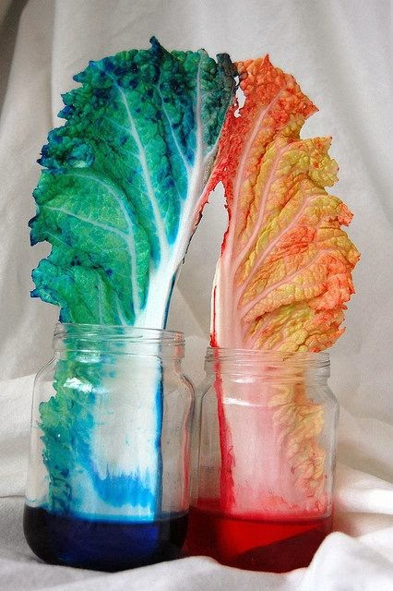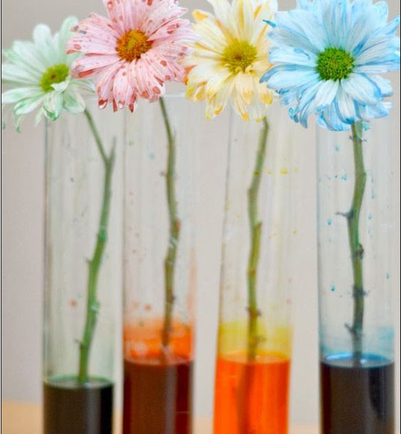

2. LAVA U ČAŠI
Pribor: visoka, čista, prozirna čaša (ili plastična boca), 1/4 čaše biljnog ulja, 1 žličica soli (šumeća tableta će izazvati još bolji efekt), voda, crvena prehrambena boja (i druge boje po želji)
Upute:
1. Napunite čašu s oko 3/4 vode.
2. Dodajte oko 5 kapi prehrambene boje.
3. Polako ulijevajte biljno ulje u čašu. Pogledajte kako ulje lebdi na površini.
4. Pospite sol na površinu ulja (ili ubacujte četvrtinu po četvrtinu šumeće tablete).
5. Pogledajte grudice "lave" kako se kreću gore–dolje u vašoj čaši!
6. Dodajte još jednu žličicu soli (ili još pola šumeće tablete), kako bi se zadržao efekt.
Objašnjenje: Ulje lebdi na površini vode jer je lakše od nje. S obzirom na to da je sol teža od ulja, ona tone i povlači sa sobom određenu količinu ulja, ali se onda sol rastopi i ulje se ponovno vraća na površinu.

